悦鲜活×永璞跨界联动 “鲜拿个铁”助力爆品破圈
广 告 主：悦鲜活
所属行业：食品饮料
执行时间：2022.11.20-12.10
参选类别：跨界联合营销类
营销背景
悦鲜活以“新一代鲜牛奶”为定位，倡导消费者享受新鲜、安全、美味、营养的乳品，带来健康的体魄和改变未来的愉悦心情，代表一种追求品质的现代生活方式，以此实现“让国人喝上好牛奶”的愿景和使命。
目前已成功覆盖上海、北京等一线及新一线城市为主，同时覆盖省会城市和富裕度高的二、三线城市，且在以上区域的便利系统销售持续领先，但在一线及新一线地区，消费者对悦鲜活品牌认知度仍亟需提高。
在一线和新一线地区的咖啡文化盛行的大背景下，由“赶时髦”到“咖啡续命”，年轻消费群体已逐步养成喝咖啡的习惯，咖啡变为“日常饮品”。从消费人群上看，80后、90后组成的Y世代仍是消费主力，而00后的Z世代已经对咖啡和牛奶一样习惯成自然。从社交习惯上看，爱咖啡的TA们都聚集在小红书 ，标记TA们的生活。所以本次以高社交属性和精致生活方式的新媒体平台作为切入点，与新一代年轻人共创咖啡美学。
营销目标
让悦鲜活成为咖啡界的鲜奶焦点，携手永璞咖啡攻破品类壁垒。以占领新潮流场景，探寻品牌增长的第二曲线。以年轻人的新消费习惯切入，扩展鲜奶使用场景，放大“鲜”核心特点，用爆款单品的思路去抢占用户心智。
策略与创意
【洞察思考】悦鲜活与永璞组成鲜拿铁CP，唤醒社畜的鲜活力。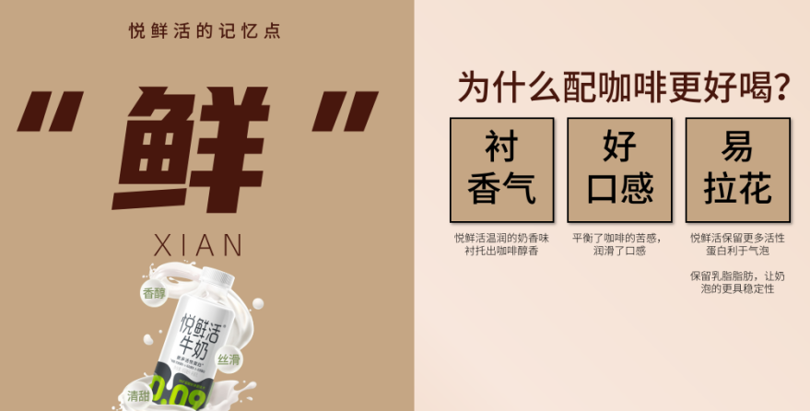
咖啡快消品在年轻人的消费习惯中意味着健康的生活方式，有品质的生活态度、惬意的轻松时光。城市中被KPI追着的社畜们，失去了年轻的鲜活感，每天如同行尸走肉行驶在摩天大楼中。过着日常早C晚A的生活—早上Coffee提神，晚上Alcohol助眠，老板大饼消化不良的时候下午还得加个T—下午茶。悦鲜活以高品质的鲜奶，帮助社畜们在紧急情况下也能轻松享受精品拿铁。
【传播策略】以点带面，层层渗透的心域建设，以共鸣构建深层产品认知。
1、核心圈层种认知：美好场景意向植入圈定用咖啡和他人精致生活治愈的社畜们，传递松弛感的生活态度，传递奶香、口感、拉花的核心卖点；
2、生机圈层提曝光：花式创意植入提升泛圈层关注度，炒热鲜拿铁CP热度；
3、泛圈层耕场景：早餐、下午茶场景深耕，展现鲜拿铁的好喝口感及带来鲜活状态的特点，种草悦鲜活+永璞是拿铁人需要的鲜活CP。
【创意点植入】
1、心域高共鸣感话题：万物起源 鲜拿个铁，传递从喝鲜拿铁开启一天生活、面对任何困难前的松弛感。
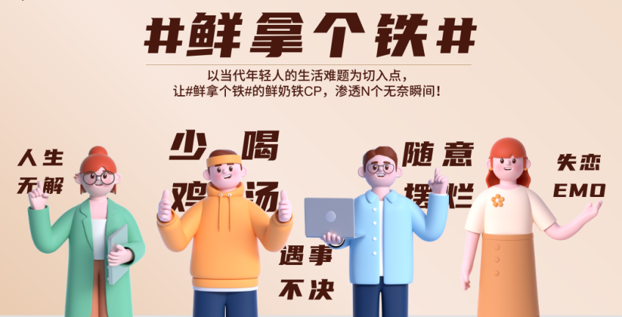
2、社交化叙事传播：高复制力饮品攻略，切入社畜赶时间的生活场景，且满足对精品咖啡的追求“快手咖啡”——鲜拿铁CP。
执行过程/媒体表现
1、蓄水期：为圈定咖啡爱好的精准人群，与精致饮食美食博主传递“晨光正好，鲜拿个铁”松弛感和“鲜活拿铁更鲜活生活”的治愈系鲜拿铁CP。从治愈系的居家早餐咖啡场景植入，多维展现悦鲜活口感上的鲜、与咖啡搭配时的衬香气和易拉花特点，与温暖美好的晨光一起走进目标人群心智中。
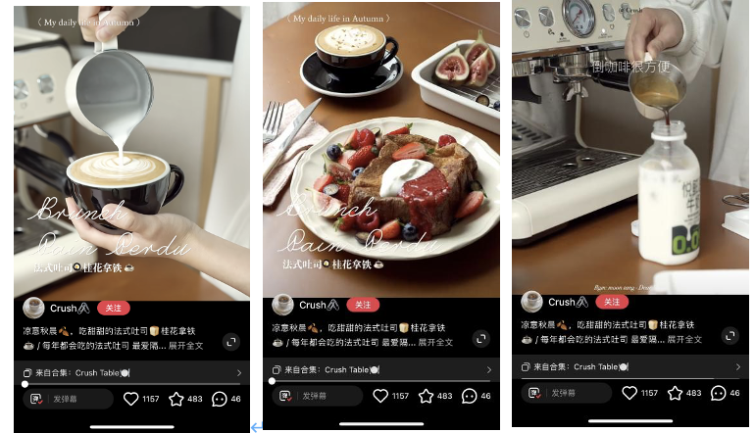
- 引爆期：为提升#鲜拿个铁#话题热度，通过职场白领、生活分享、美食等达人合作共创鲜奶CP的花式喝法。以可简单复制的“快手咖啡”引起跟风效应，结合便利店、办公室、快手早餐等场景传递人生哲学#遇事不决 鲜拿个铁#；以精细化制作的“咖啡艺术品”传递咖啡美学#诗与远方 鲜拿个铁#。
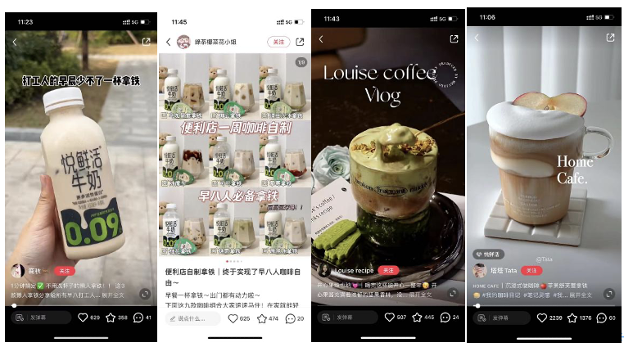
销效果与市场反馈
1、品类词自然占位第一：悦鲜活的鲜拿铁CP自然占位小红书品类词落地页第一位置，实现精准触达核心目标人群；
2、爆文率超行业水平两倍：通过心域营销，传递“悦鲜活让咖啡味更鲜活，生活味更新鲜”核心理念，实现人群心智理性感性双渗透；
3、缩减一半互动成本：多篇笔记远超达人平均，多小博主释放超级爆文潜力，实现小预算撬动大流量。
